3.4.1. Mavzu: Fizika va astronomiya darslarida raqamli texnologiyalar va suniy intellektdan foydalanish

1-2-slayd
Reja:
1. Raqamli texnologiyalar haqida umumiy ma’lumot, ularning turlari
2. Fizika va astranomiya fanini o’qitishda raqamli texnologiyalardan foydalanish
3. Fizika va astranomiya fanini o’qitishda raqamli texnologiyalarni joriy etishdagi muammolar va ularni hal etish
Tayanch iboralar: Raqamli texnologiyalar, interaktiv simulyatsiyalar, virtual laboratoriyalar, masofaviy ta'lim, sun’iy intellect, ta'limiy dasturlar, PhET, Kahoot!, Learning.Apps.org, Cerebry, kollaborativ o‘rganish, o‘quvchilarni baholash, ilmiy kashfiyotlar, ta’lim metodologiyasi, o‘quv jarayoni.
Annotatsiya: Ushbu ma’ruza matnida, fizika va astronomiya darslarida raqamli texnologiyalarni qo‘llashning ahamiyati, metodologiyasi va amaliyotdagi tajribalari ko‘rib chiqiladi. Ma’ruzada o‘quv jarayonida raqamli vositalardan, jumladan, interaktiv simulyatsiyalar, virtual laboratoriyalar, masofaviy ta'lim platformalari va sun'iy intellekt tizimlaridan qanday foydalanish mumkinligi tahlil etiladi. Boshqa texnologiyalar kabi, PhET, Kahoot!, LearningApps, Cerebry kabi ta'limiy dasturlar va platformalar yordamida talabalar bilan faol muloqot va bilim almashinuvi amalga oshirilishi ko‘rsatiladi. Shuningdek, raqamli texnologiyalar orqali murakkab ilmiy kontseptsiyalarni oddiy va qiziqarli tarzda tushuntirish imkoniyatlari haqida fikr yuritiladi.
Kutilayotgan natija: Raqamli texnologiyalarni qo‘llash orqali darslar ko‘rgazmali, interaktiv va qiziqarli bo‘lib, o‘quvchilarning fanlarga bo‘lgan qiziqishini oshirish bu orqali ta’lim sifatini oshirish. Fizika va astronomiya fanlarida raqamli simulyatsiyalar va interaktiv mashqlarni qo‘llash orqali o‘quvchilar hodisalarni mustaqil o‘rganish, eksperimentlarni virtual muhitda o‘tkazish va ilmiy tahlil qilish ko‘nikmalarini rivojlantirish. O‘quvchilarga PhET, Kahoot!, LearningApps.org va boshqa platformalar bilan ishlashni o‘rgatish orqali ta’lim jarayoniga zamonaviy texnologiyalar integratsiya qilish. Astronomiya fanida galaktikalar, yulduzlar va boshqa osmon jismlarini 3D formatda ko‘rish imkoniyatlari ularning ilmiy tasavvurlarini boyitadi. Interaktiv texnologiyalardan foydalanish o‘quvchilarning o‘z mustaqil fikrlarini ifoda etishi va turli masalalarni yechish uchun kreativ yondashuvni shakllantiradi.
Fizika va astronomiya fanlari, tabiatshunoslik va koinotni tushunishdagi asosiy sohalardan biri bo‘lib, zamonaviy ta’limda yuqori sifatli o‘qitishning alohida o‘rni bor. Bu fanlarni o‘rgatishda an’anaviy dars metodlariga qo‘shimcha ravishda raqamli texnologiyalardan foydalanish, o‘quvchilarga murakkab ilmiy kontseptsiyalarni tushuntirish va o‘zlashtirishni sezilarli darajada yengillashtiradi.
3-slayd

Bugungi kunda raqamli texnologiyalar, xususan, interaktiv simulyatsiyalar, virtual laboratoriyalar, masofaviy ta’lim platformalari va sun’iy intellekt tizimlari ta’lim jarayonini yanada interaktiv va samarali qilishga yordam bermoqda. Masalan, PhET, Kahoot!, LearningApps, Celebry kabi ta’limiy dasturlar, o‘quvchilarga fizik va astronomik hodisalarni amalda tajriba qilish imkonini beradi, shu bilan birga ularni o‘rganish jarayoniga jalb qiladi.
Ushbu ma’ruzada, fizika va astronomiya darslarida raqamli texnologiyalardan qanday foydalangan holda ta’lim sifatini oshirish mumkinligi, o‘quvchilarning ilmiy kashfiyotlarga bo‘lgan qiziqishini qanday uyg‘otish mumkinligi va bu texnologiyalarni o‘quv jarayoniga qanday muvaffaqiyatli integratsiya qilish haqida so‘z yuritiladi. Raqamli vositalar yordamida o‘quvchilarga individual yondoshuv ko‘rsatilishi, darslarni yanada interaktiv va qiziqarli qilish imkoniyatlari kengaytiriladi. Bu o‘rganish jarayonini takomillashtirishda muhim qadam bo‘lib, o‘quvchilarni ilmiy tadqiqotlarga bo‘lgan qiziqishini oshiradi.
Raqamli texnologiyalar – bu ma’lumotlarni yaratish, saqlash, uzatish va qayta ishlashga imkon beradigan zamonaviy texnologiyalar to‘plamidir. Raqamli texnologiyalarni turli sohalarda, shu jumladan, ta’lim, sog‘liqni saqlash, sanoat va ko‘ngilochar sohalarda keng qo‘llaniladi. Ular asosan kompyuterlar, internet, mobil qurilmalar, elektron dasturlar va tarmoqlardan iborat bo‘lib, ular yordamida ma’lumotlarni tez va samarali uzatish, tahlil qilish, va saqlash mumkin.
4-slayd

Raqamli texnologiyalarning asosiy tarkibiy qismlari:
- Kompyuterlar va qurilmalar – Ma’lumotlarni qayta ishlash va saqlash uchun ishlatiladigan asboblar (masalan, kompyuterlar, noutbuklar, planshetlar, mobil telefonlar).
- Internet tarmoqlari – Ma’lumotlarni global yoki lokal tarmoqlar orqali uzatish imkonini beruvchi texnologiyalar. Internet va onlayn platformalar, masalan, video konferensiyalar, bulutli hisoblash tizimlari (cloud computing), va raqamli kutubxonalar.
- Dasturiy ta’minot – Ma’lumotlarga ishlov berish va saqlash uchun ishlatiladigan dasturlar, masalan, matn muharrirlari, grafik tahrirlash dasturlari, simulyatsiya va o‘quv dasturlari (PhET, Kahoot!, LearningApps va h.k.).
- Sun’iy intellekt (AI) – Kompyuter tizimlarining inson fikrlashini taqlid qilishga qodir texnologiyalar. Sun’iy intellekt yordamida masalalarni avtomatik hal qilish, tahlil qilish va qarorlar qabul qilish mumkin.
- Kengaytirilgan virtual muhit(AR/VR) – Haqiqiy dunyoni kengaytirilgan virtual muhitlar bilan birlashtirish imkonini beruvchi texnologiyalar, bu esa o‘quv jarayonini yanada jonlantiradi va interaktiv qiladi.
Raqamli texnologiyalar ta’limda o‘quvchilarga interaktiv tajriba yaratish, murakkab ilmiy kontseptsiyalarni soddalashtirish va o‘quvchilarning bilimlarini baholashda samarali vositalar sifatida keng qo‘llaniladi. Ular yordamida birinchidan, o‘quvchilarni virtual laboratoriyalarda fizik va astronomik tajribalar bilan tanishtirish mumkin. Ikkinchidan, masofaviy ta’lim tizimlari orqali o‘quvchilar darslarni istalgan vaqtda va istalgan joyda o‘rganishlari mumkin. Uchinchidan, interaktiv darslar va simulyatsiyalar orqali o‘quvchilarga o‘z bilimlarini amaliyotda qo‘llash imkoniyatlari taqdim etiladi.
5-slayd

Raqamli texnologiyalarning bir qator afzalliklari mavjud. Ular:
Tezlik va samaradorlik – Ma’lumotlar tez va samarali uzatiladi, o‘rganish jarayoni yanada qisqaradi.
Keng imkoniyatlar – O‘quvchilar uchun o‘rganishning yangi imkoniyatlari va resurslar (online kutubxonalar, simulyatsiyalar, interaktiv darslar).
Moslashuvchanlik – Ta’lim jarayonini o‘quvchilarning ehtiyojlariga mos ravishda sozlash, individual yondoshuvni qo‘llash imkoniyatlari.
Innovatsion o‘qitish metodlari – Ta’limni yanada interaktiv, qiziqarli va samimiy qilish.
Raqamli texnologiyalar ta’limda o‘quvchilarning bilimlarini oshirish, ularni yangi bilim va ko‘nikmalar bilan tanishtirishda, shuningdek, o‘qituvchilarga darslarni yanada samarali tashkil etishda muhim rol o‘ynaydi. Bu texnologiyalar yordamida o‘quvchilar faollikni, mustaqil fikrlashni va o‘rganishga bo‘lgan qiziqishni rivojlantirishga erishiladi.
6-slayd

Raqamli texnologiyalarning asosiy turlari:
- Kompyuterlar va qurilmalar
Kompyuterlar – Ma’lumotlarni ishlov berish va saqlash uchun ishlatiladigan eng asosiy qurilmalardir. Ular ta’limda, ilmiy tadqiqotlarda, dasturlarni ishlab chiqishda va ma'lumotlarni tahlil qilishda keng qo‘llaniladi.
Mobil qurilmalar – Smartfonlar, planshetlar va boshqa mobil qurilmalar o‘quvchilar va o‘qituvchilar uchun onlayn platformalar, ilovalar va ta'lim resurslariga kirish imkoniyatini beradi.
- Internet va tarmoqlar
Internet – Global axborot tarmog‘i bo‘lib, ma’lumotlarni tezda uzatish, o‘rganish materiallarini olish, masofaviy ta’lim va onlayn kommunikatsiyalar uchun muhim vosita hisoblanadi.
Internet va tarmoq resurslari – Lokal tarmoqda joylashgan ta’lim materiallari va o‘quv resurslariga kirish imkonini beruvchi tizimlar.
- Dasturiy ta’minot
O‘quv dasturlari – Ta’lim jarayonini yengillashtirish uchun ishlab chiqilgan interaktiv dasturlar (masalan, PhET, Kahoot!, LearningApps, Celebry va boshqa o‘quv dasturlari). Bu dasturlar yordamida o‘quvchilar fizik va astronomiya bo‘yicha tajribalarni simulyatsiya qilish, viktorinalar va testlar orqali bilimlarni tekshirish imkoniyatiga ega bo‘ladilar.
Simulyatsiya dasturlari – Fizika va astronomiyaga oid hodisalarini virtual muhitda simulyatsiya qilish imkonini beruvchi dasturlar. Bu o‘quvchilarga amaliy tajribalar o‘tkazish imkoniyatini yaratadi, shu bilan birga, xavfsizlik va vaqtni tejash imkoniyatlarini taqdim etadi.
- Masofaviy ta’lim platformalari
Onlayn ta’lim tizimlari – Moodle, Google Classroom, Zoom kabi masofaviy ta’lim platformalari o‘quvchilarga darslarni onlayn tarzda o‘rganish va o‘qituvchilar bilan o‘zaro muloqot qilish imkonini beradi. Bu platformalar dars materiallarini, testlar va baholash tizimlarini ham o‘z ichiga oladi.
- Sun’iy intellekt (AI)
AI tizimlari – Sun’iy intellekt o‘qitish jarayonini individualizatsiya qilish va samaradorlikni oshirishda yordam beradi. Sun’iy intellekt asosidagi tizimlar o‘quvchilarni har birining bilim darajasiga mos tarzda o‘rgatish, ularga masalalarni yechishda yordam berish va avtomatik baholash tizimlarini taqdim etadi.
- Kengaytirilgan haqiqat (AR) va virtual haqiqat (VR)
AR (Augmented Reality) – Kengaytirilgan haqiqat texnologiyasi haqiqiy dunyo bilan virtual obyektlarni birlashtiradi. Ta’limda bu texnologiya o‘quvchilarga fizik va astronomiya masalalarini interaktiv tarzda ko‘rish imkonini beradi.
VR (Virtual Reality) – Virtual haqiqat texnologiyasi o‘quvchilarga to‘liq virtual dunyoda bo‘lish va o‘rganish jarayonini jonlantirish imkoniyatini beradi. Misol uchun, o‘quvchilar koinotda sayohat qilib, yulduzlarni va sayyoralarni o‘rganishlari mumkin.
- Bulutli hisoblash (Cloud Computing)
Bulutli texnologiyalar – Ma’lumotlarni onlayn saqlash va ularga kirish imkonini beruvchi texnologiyalar. O‘quvchilar va o‘qituvchilar o‘z materiallarini bulutga yuklab, istalgan joydan kirishlari mumkin.
- Multimedia va interaktiv kontent
Videolar, grafikalar va animatsiyalar – Ta’lim resurslari va darslar uchun multimedia materiallarini yaratish. Fizika va astronomiya fanlari bo‘yicha murakkab kontseptsiyalarni vizual tarzda tushuntirish uchun videolar va animatsiyalar keng qo‘llaniladi.
Raqamli texnologiyalarning bunday turlari ta’limni yanada samarali va interaktiv qilishga yordam beradi, o‘quvchilarni o‘rganishga qiziqtiradi va ularga yangi bilimlarni tezda o‘zlashtirish imkonini yaratadi.
7-slayd

Fizika va astronomiya fanlarida foydalanish mumkin bo‘lgan zamonaviy elektron ta'limiy dasturlar o‘qitish jarayonini samarali va qiziqarli qilishga yordam beradi. Quyida ushbu fanlar bo‘yicha qo‘llanilishi mumkin bo‘lgan platformalar va dasturlarni keltirib o‘tamiz:
- PhET Interactive Simulations (PhET.colorado.edu). PhET Interactive Simulations — bu Kolorado universiteti tomonidan ishlab chiqilgan va jahon miqyosida o‘quvchilarga va o‘qituvchilarga ilmiy kontseptsiyalarni interaktiv tarzda o‘rgatish uchun mo‘ljallangan bepul onlayn simulyatsiyalar platformasidir. PhET platformasi fizika, matematika, kimyo, biotexnologiya, astronomiya va boshqa sohalarda turli xil interaktiv simulyatsiyalarni taqdim etadi, bu esa o‘quvchilarga ilmiy jarayonlarni amalda ko‘rish va tushunishni osonlashtiradi.

PhET Interactive Simulations’ning afzalliklari: O‘quvchilar simulyatsiyalarni ishlatib, turli ilmiy jarayonlarni o‘zgartirishi va natijalarni kuzatishi mumkin, bu esa o‘rganishni yanada qiziqarli va tushunarli qiladi. PhET simulyatsiyalari murakkab ilmiy va matematik tushunchalarni vizual tarzda tushuntiradi, bu esa o‘quvchilarga abstrakt g‘oyalarga qarshi ko‘proq aniq tasavvur yaratishga yordam beradi. PhET simulyatsiyalari barcha foydalanuvchilar uchun bepul va onlayn mavjud bo‘lib, ta’limda foydalanish uchun qulay. Xalqaro foydalanish imkoniyati: PhET platformasi ko‘plab tillarda mavjud, shu jumladan, o‘zbek tilida ham, bu uni global ta'lim tizimlarida keng qo‘llanilishini ta’minlaydi. PhET platformasida mavjud bo‘lgan simulyatsiyalar fizika va astronomiya fanlari bo‘yicha darslarni interaktiv tarzda tashkil qilishga yordam beradi. Masalan, kuchlar, energiya, harorat, elektromagnit to‘lqinlar va boshqa mavzularni o‘rganish uchun simulyatsiyalar mavjud.
Misol sifatida “Elektromagnit to‘lqinlar” mavzusini olib ko‘raylik. PhET platformasida elektromagnit to‘lqinlarni o‘rganish uchun “Wave on a String” yoki “Electricity, Magnets and Circuits” kabi simulyatsiyalar mavjud. Bu simulyatsiyalar o‘quvchilarga elektromagnit to‘lqinlarining asosiy xususiyatlarini tushunishga yordam beradi. Bu simulyatsiya o‘quvchilarga to‘lqinlar tarqalishini va to‘lqin uzunligi, chastotasi va amplitudasi bilan qanday bog‘liqligini ko‘rsatadi. O‘quvchi simulyatsiyada to‘lqinlarni boshqarish uchun simni tebratadi. Amplituda va chastotani o‘zgartirish orqali to‘lqinlarning qanday tarqalishini va energiya qanday taqsimlanishini kuzatadi. O‘quvchi elektromagnit to‘lqinlarning uzluksiz va tekis tarqalishini ko‘rib, to‘lqinlar o‘zgarishini amalda ko‘rishi mumkin(1-rasm). 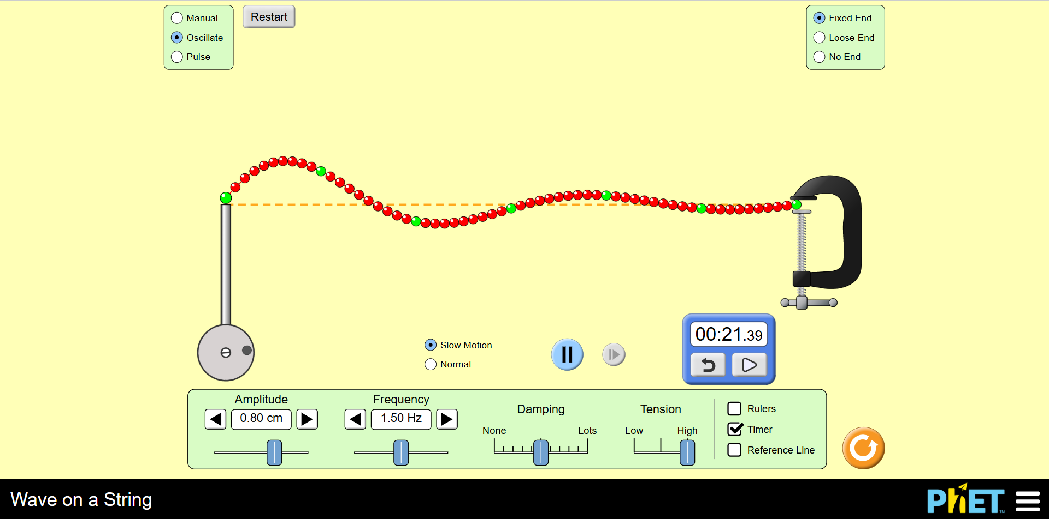
1-rasm. PhET platformasida “Elektromagnit to‘lqinlar” mavzusi.
8-slayd

2. Cerebry (O‘quvchilar uchun https://student.cerebry.co/)
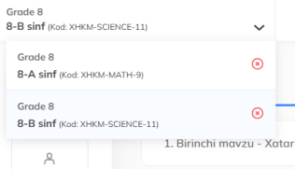
Cerebry - bu ta’lim va o‘qitish jarayonlarini takomillashtirish uchun sun’iy intellekt texnologiyalaridan foydalanadigan innovatsion platforma. Ushbu platforma har bir o‘quvchining o‘quv darajasi, ehtiyojlari va qobiliyatlarini tahlil qilib, ularga moslashtirilgan ta’lim materiallarini taqdim etadi. Platforma o‘quvchilarning bilim darajasini real vaqt rejimida baholash va kuchsiz jihatlarni aniqlash imkonini beradi va o‘qituvchilarga va maktab ma’muriyatiga o‘quvchilarning rivojlanish tendensiyalari va ta’lim samaradorligi bo‘yicha batafsil ma’lumot beradi.
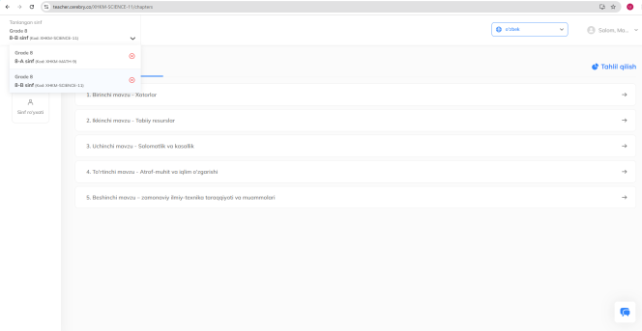

Mazkur bo‘lim orqali har bir o‘quvchi fanlar bloki (matematika va tabiiy fanlar)ni tanlaydi.

Tabiiy fanlarda 5 ta kategoriyadagi topshiriqlar mavjud, Ular: Birinchi mavzu – Xatarlar, Ikkinchi mavzu – Tabiiy resurslar, Uchinchi mavzu – Salomatlik va kasallik, To‘rtinchi mavzu – Atrof-muhit va iqlim o‘zgarishi, Beshinchi mavzu – zamonaviy ilmiy-texnika taraqqiyoti va muammolari.
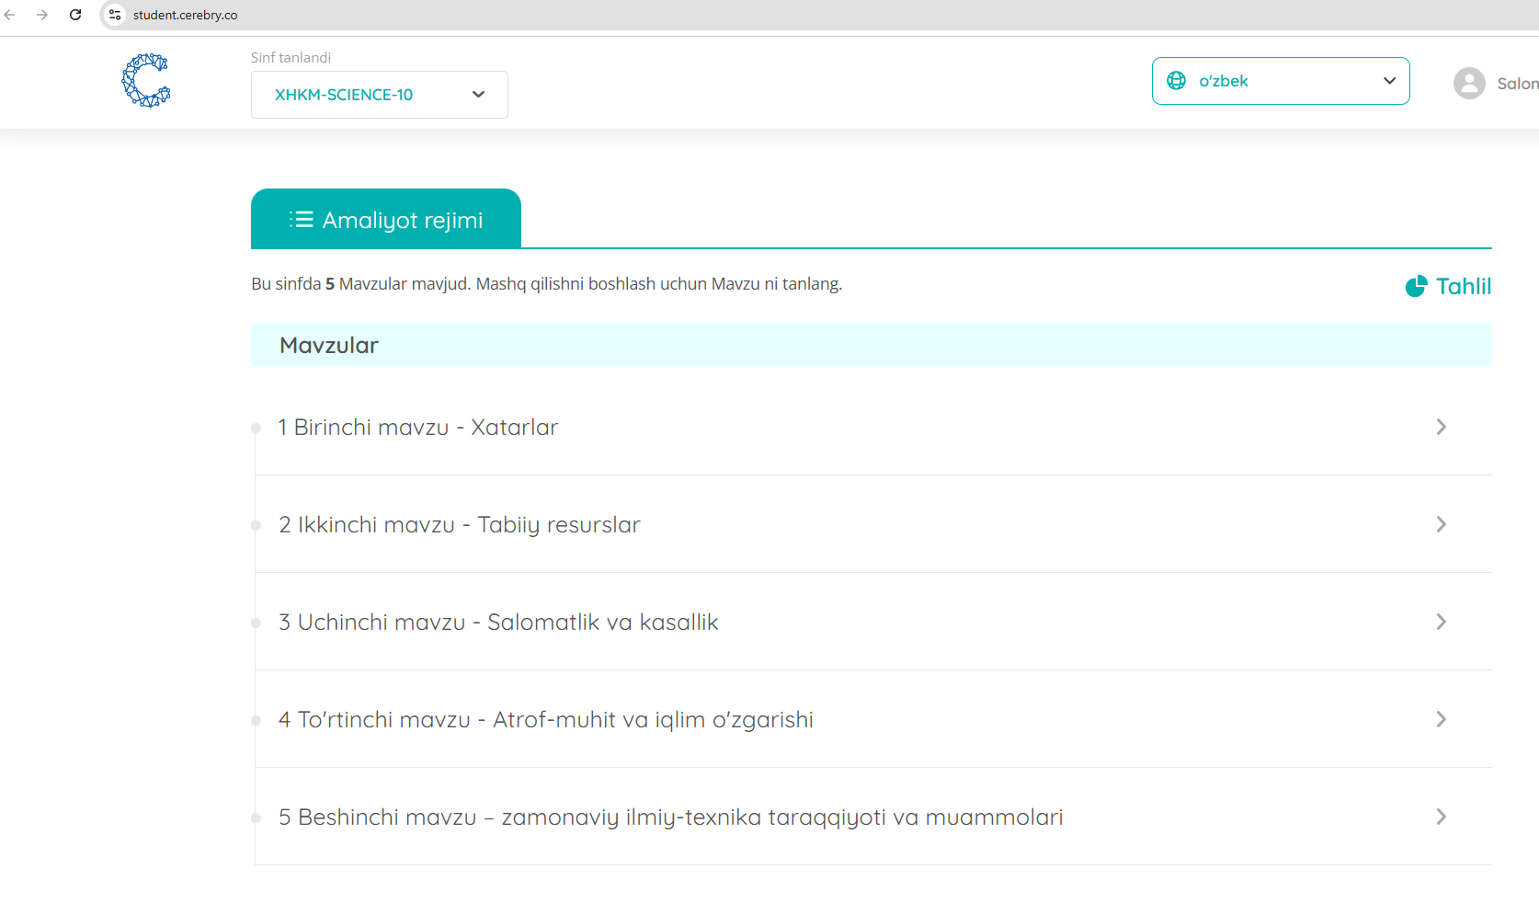
Mazkur topshiriqlar oson, o‘rta va qiyin bosqichlarida topshiriqlar berilgan.
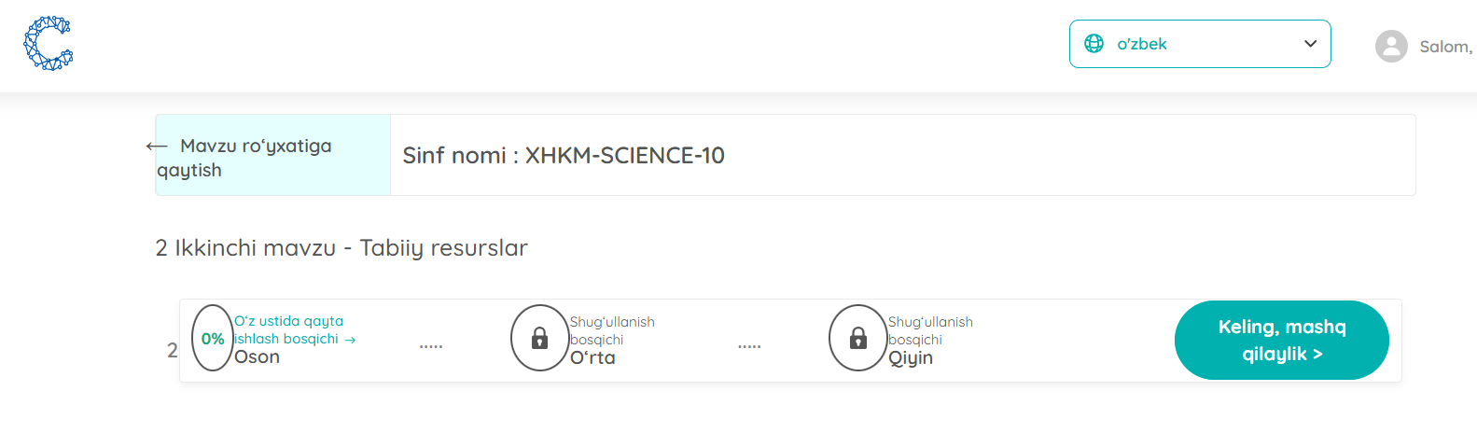
Ushbu tugmani bosish orqali mashqni boshlaymiz.
Cerebry platformasining afzalliklaridan yana biri topshiriq noto‘g‘ri bajarilganda mazkur topshiriqni bajarishga yordam beruvchi qo‘shimcha savollar beriladi.
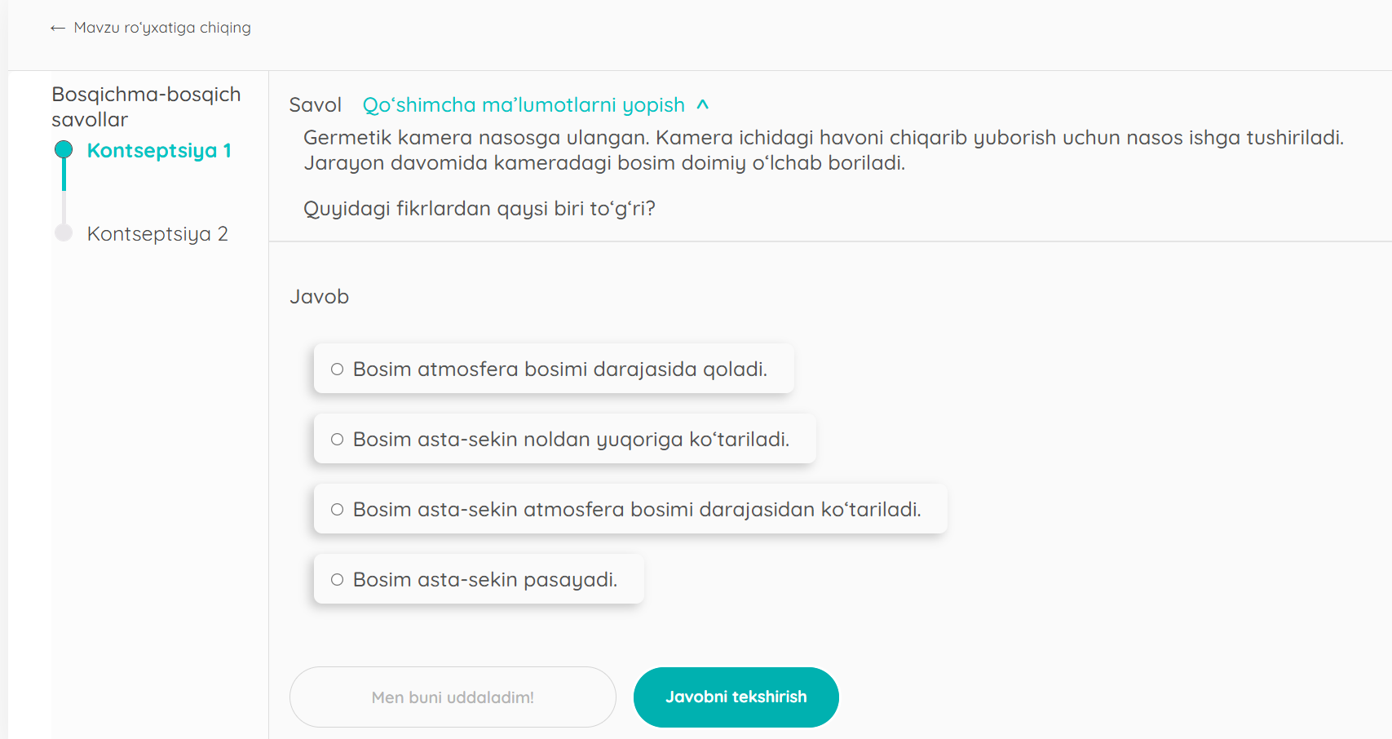
9-slayd
- Cerebry (O‘qituvchilar uchun https://teacher.cerebry.co/)
Cerebry platformasi o‘qituvchilar uchun zamonaviy ta’lim jarayonini qulaylashtirish va samaradorligini oshirishga xizmat qiladi. Ushbu platforma o‘qituvchilarga individual yondashuv, avtomatlashtirilgan baholash tizimi, real vaqt rejimida tahlil va hisobotlar, darslarni rejalashtirish, moslashtirilgan topshiriqlar yaratish, o‘quvchilarning rivojlanishini kuzatish, moslashuvchanlik, resurslarni jamlash va ulashish kabi afzalliklarni taqdim etadi. O‘qituvchi oynasida tayyorgarlik rejimi, sinf ro‘yxati, mavzular va tahlil qilish kabi bo‘limlardan tashkil topgan. O‘qituvchi har bir topshiriqdagi savollarni ko‘zdan kechirrish imkoniyatiga ega.
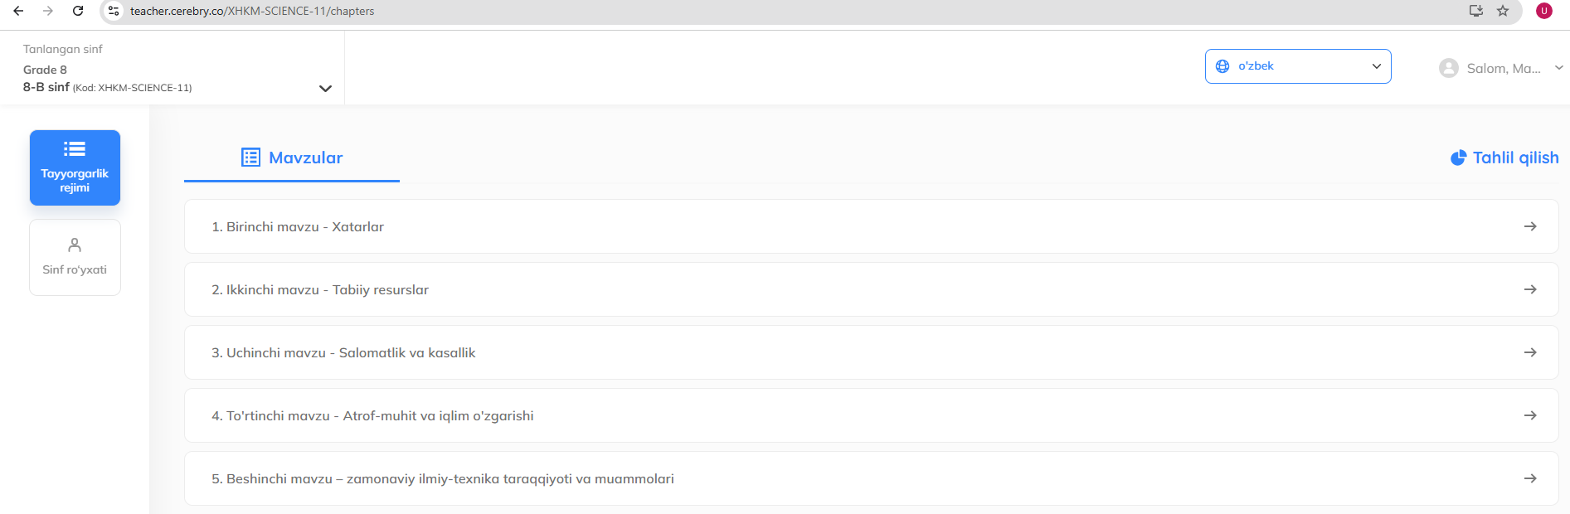

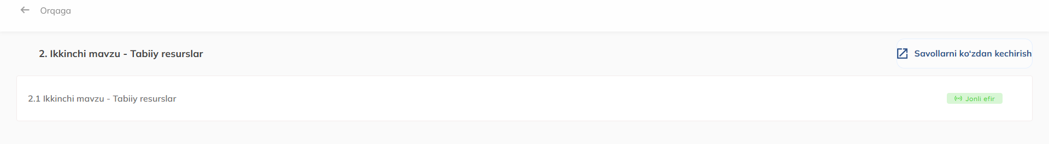
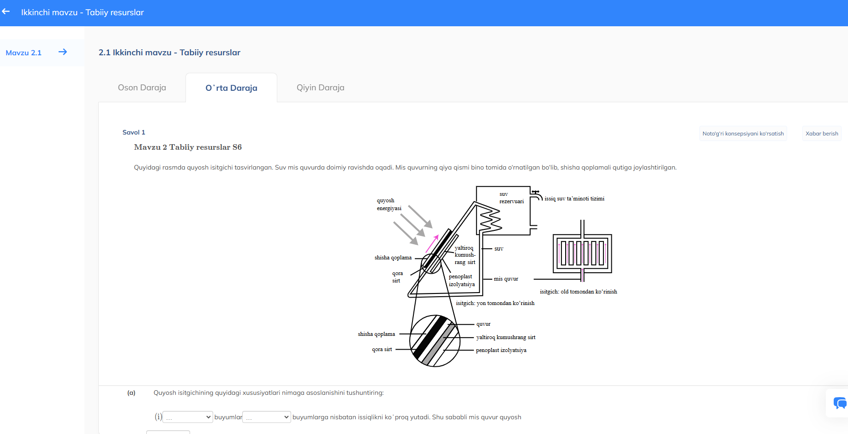
Cerebry platformasi o‘quvchilar uchun, personalizatsiyalangan ta’lim, interaktiv mashg‘ulotlar, bilimlarni mustahkamlash va kuzatish imkoniyatini o‘qituvchilar uchun esa vaqtni tejaydigan avtomatlashtirilgan vositalar, tahliliy hisobotlar, darslarni rejalashtirish va individual yondashuvlar imkoniyatini yaratadi. Cerebry barcha uchun qulay va moslashuvchan ta’lim muhitini yaratib, zamonaviy texnologiyalar yordamida ta’lim sifatini yangi bosqichga olib chiqadi.
10-slayd

- LearningApps.org.
LearningApps.org – bu onlayn platforma bo‘lib, o‘qituvchilarga o‘quvchilarning bilimlarini tekshirish va mustahkamlash uchun interaktiv va didaktik ilovalar yaratish imkonini beradi. Ushbu platforma yordamida o‘qituvchilar o‘z darslari uchun turli xil o‘yinlar, viktorinalar, testlar va mashqlarni tayyorlashlari mumkin. LearningApps.org ko‘plab turli formatlar va interaktiv imkoniyatlar taqdim etadi, bu esa o‘quv jarayonini qiziqarli va samarali qilishga yordam beradi.

LearningApps.org ning asosiy afzalliklari: O‘qituvchilar so‘zli testlar, to‘ldirish mashqlari, moslashtirish va tugma tanlash kabi ko‘plab turdagi mashqlarni yaratishlari mumkin. Platforma intuitiv interfeysga ega, shuning uchun o‘qituvchilar ilovalarni tezda yaratib, o‘quvchilarga taqdim eta oladilar. LearningApps.org ilovalari onlayn tarzda ishlaydi, bu esa masofaviy ta’limda ham samarali foydalanishni ta’minlaydi. O‘qituvchilar o‘quvchilarning natijalarini ko‘rish va tahlil qilish imkoniyatiga ega bo‘ladilar. O‘quvchilarga matematikadan tortib, adabiyotgacha bo‘lgan turli mavzularda mashqlarni bajarish imkoniyatini beradi.
11-slayd

Raqamli texnologiyalarni fizika va astronomiya fanlarini o‘qitishda joriy etish o‘quv jarayonini yanada samarali, qiziqarli va interaktiv qilish imkoniyatini taqdim etsa-da, ushbu jarayonda bir qator muammolar yuzaga kelishi mumkin. Ushbu muammolarni hal qilish o'qituvchilarning samarali ishlashiga va o‘quvchilarning bilimlarini yaxshilashga yordam beradi.
Fizika va astronomiya fanlarida raqamli texnologiyalarni samarali joriy etish uchun o‘qituvchilar zarur bilim va ko‘nikmalarga ega bo‘lishlari kerak. Biroq, ba’zi o‘qituvchilar yangi texnologiyalardan foydalanish bo‘yicha yetarli malakaga ega emaslar. Bu muammonining yechimi sifatida o‘qituvchilarga raqamli texnologiyalarni o‘qitish usullarini o‘rganish va ularga ishlashda yordam berish uchun maxsus kurslar va treninglar tashkil etish, o‘qituvchilarni yangi texnologiyalarni amalda qo‘llashga o‘rgatish uchun interaktiv darslar va seminarlar tashkil etish lozim.
Ba’zi maktablarda raqamli texnologiyalarni qo‘llab-quvvatlash uchun yetarli infratuzilma mavjud emas. Kompyuterlar, internet ulanishi yoki zamonaviy apparat dasturlarining yetishmasligi darslarni samarali o‘tkazishda to‘sqinlik qiladi. Bu borada maktablar va ta’lim muassasalarida internet tarmog‘ini va zamonaviy texnologiyalarni ta’minlashga alohida e’tibor qaratish, ko‘plab bepul yoki arzon interaktiv ta’lim platformalaridan foydalanish, masalan, PhET, Kahoot, LearningApps, Celebry va boshqa vositalarni qo‘llash.
Fizika va astronomiya kabi fanlar o‘quvchilarga ba’zan murakkab yoki qiziqarli bo‘lmasligi mumkin, bu esa raqamli texnologiyalarni qo‘llashning samaradorligini kamaytiradi. O‘quvchilarning texnologiyalarga nisbatan qiziqishi, ayniqsa, texnik va ilmiy fanlarga past bo'lsa, ularning o‘qishga motivatsiyasi zaiflashadi. Buning uchun o‘quvchilarning qiziqishini oshirish uchun o‘yinlarga asoslangan o‘quv materiallari yaratish. Misol uchun, astronomiya bo‘yicha yulduzlar va galaksiyalarni o‘rganishga qaratilgan virtual simulyatsiyalar yaratish zarur.
O‘quvchilarga ilm-fan va texnologiyalar dunyosining ahamiyatini ko‘rsatib berish, shuningdek, ular uchun innovatsion va kreativ loyihalar taqdim etish.
O‘quvchilarning raqamli vositalardan ortiqcha foydalanishi va diqqatni jamlashdagi qiyinchiliklar, raqamli texnologiyalarni o‘qitishda foydalangan holda o‘quvchilarni diqqatini to‘liq jamlashga undash qiyin bo‘lishi mumkin. Mobil telefonlar va boshqa raqamli gadjetlar o‘quvchilarning diqqatini chalg‘itishi mumkin. Shuning uchun, o‘quvchilarga texnologiyaning o‘qish jarayoniga qo‘shgan hissasini tushuntirish va ularni texnologiyalarni maqsadli ravishda ishlatishga undash, darslar davomida texnologiyalarni to‘g‘ri boshqarish va o‘quvchilarning diqqatini jalb qilish uchun nazorat qilish mexanizmlarini joriy etish maqsadga muvofiq.
²⁶Fizika va astronomiya fanlarini o‘qitishda raqamli texnologiyalarni joriy etish ko‘plab afzalliklar va imkoniyatlarni taqdim etadi, lekin bu jarayonda bir qator muammolar mavjud. Ushbu muammolarni hal etish uchun o‘qituvchilarga malaka oshirish, infratuzilmani yaxshilash, o‘quvchilarni motivatsiya qilish va texnologiyalardan samarali foydalanishni ta’minlash muhim ahamiyatga ega. Raqamli texnologiyalarning to‘liq imkoniyatlaridan foydalanish o‘qitish jarayonini yanada samarali va interaktiv qilishga yordam beradi.

Mavzuda foydlanilgan adabiyotlar

- Sh.Hasanov, A.Turaev, Fizika darslarida raqamli texnologiyalarni qo‘llash. – T.: 2020. O‘zbekiston Respublikasi O‘qituvchilar va Tarbiyachilar Assotsiatsiyasi.
- R.Peterson, K.Smith, Digital Technologies in Science Education: Trends and Developments. Journal of Science Education and Technology, 2019. 28(1), 45-56. https://doi.org/10.1007/s11123-018-0950-4
- R.Gulomov “Astronomiya o‘qitishda raqamli texnologiyalarni qo‘llash” Fizika va Astronomiya o‘qituvchilari uchun ilmiy-texnik jurnali, – T.: 2018.4(2), b. 22-30.
- Kahoot! Kahoot: Game-based Learning Platform. Retrieved from https://kahoot.com
- PhET Interactive Simulations. PhET: Interactive Physics and Chemistry Simulations. Retrieved from https://phet.colorado.edu
- LearningApps.org. LearningApps: Interactive Learning Tool for Educators. Retrieved from https://learningapps.org
- Celebry. Celebry: Interactive Learning and Assessment Platform. Retrieved from https://celebry.com
- E.Shaykhin, M.Jafarov, Raqamli o‘quv texnologiyalarini o‘qitishda innovatsion yondashuvlar. – T.: 2021. Fan va ta’lim nashriyoti.

Mavzuni mustahkamlash uchun nazorat savollari

- Raqamli texnologiyalar nima va ular ta’limda qanday ahamiyatga ega?
- Fizika va astronomiya fanlarida raqamli texnologiyalarni qo‘llashning afzalliklari nimalardan iborat?
- PhET Interactive Simulations platformasi qanday ishlaydi va fizika darslarida qanday foydalanish mumkin?
- Kahoot! platformasi yordamida qanday interaktiv mashqlar yaratish mumkin?
- LearningApps.org platformasining imkoniyatlari nimalardan iborat?
- Raqamli texnologiyalarni joriy etishdagi asosiy muammolar nimalar va ularni qanday hal qilish mumkin?
- O‘qituvchilarga raqamli texnologiyalarni o'qitish jarayoniga joriy etishda qanday yordam berish mumkin?

Mavzuni mustahkamlash uchun test savollari

1. Raqamli texnologiyalarni o‘qitishda qanday afzalliklar mavjud?
a) Darslarni yanada jiddiyroq o‘tkazish
b) *O‘quvchilarning diqqatini jalb qilish va o‘rganishni qiziqarli qilish
c) Faqat o‘qituvchilarga yordam berish
d) O‘quvchilarni texnologiyadan to‘liq ajratish

2. PhET Interactive Simulations platformasi yordamida qanday fizika tajribalarini o‘tkazish mumkin?
a) Yulduzlar va galaksiyalarni o‘rganish
b) *Elektr toki va magnitizmni o‘rganish
c) Raqamli matematika mashqlarini bajartirish
d) O‘qish va yozishni o‘rgatish

4. LearningApps.org platformasida qanday interaktiv mashqlarni yaratish mumkin?
a) Faqat testlar va viktorinalar
b) Matematik masalalar va she’rlar
c) *Fizika va astronomiya bo‘yicha mashqlar, jumladan rasmli va video asosida savollar
d) Nazorat savollari

5. Raqamli texnologiyalardan foydalanishda qaysi muammo ko‘proq uchraydi?
a) O‘quvchilarning kompyuterga qiziqishi yo‘qligi
b) *Raqamli texnologiyalarni o‘qitish jarayoniga to‘liq integratsiya qilishda infrastrukturaviy cheklovlar
c) Faqat nazariy ma’lumotlarni o‘qish
d) Texnologiyalardan foydalanish o‘qituvchilarni befarq qiladi

6. Cerebry platformasi qanday imkoniyatlar yaratadi?
a) Joriy baholashni osonlashtiradi
b) *O‘qituvchilarga interaktiv mashqlar va testlar yaratishda yordam beradi
c) O‘qishning faqat nazariy qismini o‘rganishga yordam beradi
d) Faqat matnli testlarni yaratish imkonini beradi

7. Masofaviy o‘qitishda raqamli texnologiyalar qanday rol o‘ynaydi?
a) Faqat darslarni ko‘rsatib beradi
b) *Ta’lim materiallarini taqdim etishda va o’quvchilarning o’rganish jarayonini baholashda yordam beradi
c) O‘quvchilarni faqat kitob o‘qishga undaydi
d) Barcha savollarga avtomatik javoblar beradi

8. Raqamli texnologiyalarni o‘qitishda yuzaga keladigan asosiy qiyinchiliklardan biri nima?
a) Texnologiyalarning narxi yuqori bo‘lishi
b) Texnologiyalardan to‘liq foydalanish imkoniyatlari yuqori
c) *O‘quvchilarning internetga kirish imkoniyatlarining cheklanganligi
d) Faqat o‘qituvchilarni faollashtirish

9. Raqamli texnologiyalarni ta’limda qo‘llashning o‘quvchilarga qanday foydalari bor?
a) *Ular darslarni o‘rganishda o‘z-o‘zini boshqarish ko‘nikmalarini rivojlantiradilar
b) Faqat o‘qituvchilar uchun qulaylik yaratadi
c) Faqat informatika fanini o‘rgatishga yordam beradi
d) Darslarga faqat video ko‘rish imkonini beradi

10. PhET Interactive Simulations platformasi qanday faoliyatni taklif etadi?
a) Yulduzlarning tuzilishini o‘rganish
b) *Fizikaviy hodisalar, masalan, elektr toki, magnitizm va mexanikani o‘rganish
c) Dasturlarni kompyuterlarda ishlab chiqish
d) Faqat ilmiy maqolalarni o‘qish

https://phet.colorado.edu/sims/html/wave-on-a-string/latest/wave-on-a-string_en.html
Tabiiy fan topshiriqlarni bajarish ixtiyoriy tanlanadi, matematika fanidan topshiriqlar berilgan ketma-ketlik asosida bajariladi

